SE REDUJO LA PROPORCIÓN DE IMPORTACIÓN
DE ALIMENTOS PARA LA INDUSTRIA NACIONAL

- Del total del valor de las importaciones, 30% corresponde a la importación de alimentos como insumo para la industria nacional.
- Continua la importación de trigo y harina de trigo como principales insumos para la industria.
- Entre 2006 y 2016, el país importó alimentos por 5,6 mil millones de dólares.

La importación de alimentos tiene dos destinos, el consumo en los hogares y el consumo en la industria nacional de alimentos.
En el primer caso, la importación de alimentos para el consumo de los hogares supone que estos productos están cubriendo la demanda insatisfecha que la producción nacional de alimentos no es capaz de producir. En cambio, la importación de alimentos destinados a la industria nacional fortalece a este sector, con insumos que permitirían su desarrollo.
En la gestión 2002, del total de las importaciones de alimentos, la participación del valor de las importaciones para la industria nacional de alimentos fue de 61%, porcentaje bastante superior a la participación de la importación de alimentos para el consumo en los hogares, cifra que alcanzó a 39%.
En la gestión 2006, la participación de ambos destinos fue de 50%, y a partir de ese año el valor de la importación de alimentos para el consumo en los hogares se fue incrementado hasta llegar a 70% en la gestión 2016.
En cambio, desde hace una década que el valor de las importaciones de alimentos para la industria nacional, como materia prima para el sector, está en el promedio de 37%.
En el periodo 2002 a 2016 se ha invertido la estructura de participación de las importaciones de alimentos, según el destino de éstos.
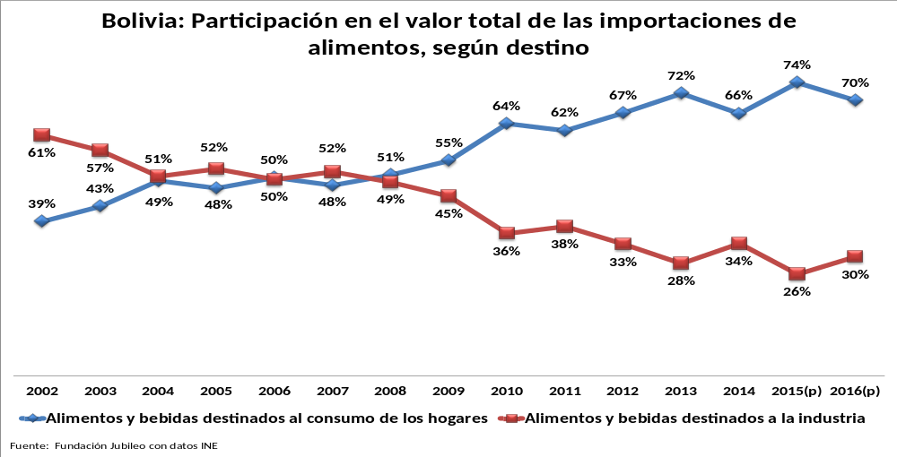
Principales alimentos importados para la industria nacional
Desde 2002, la estructura de la importación de los principales alimentos básicos destinados a la industria nacional no ha cambiado en casi 15 años, esto implica que no se ha podido sustituir la importación de alimentos, los cuales sirven como materia prima e insumos para la industria nacional.
Aún continúa la importación de trigo para la industria molinera del país y también semillas de soya sorgo y girasol, además de animales como gallos y gallinas, entre los de mayor valor de importaciones.
Los alimentos elaborados de origen extranjero, que sirven para la industria nacional y que son de mayor valor de importación, también continúan siendo los mismos, harina de trigo para las industrias de pastelería y panadería, malta para la industria de bebidas y otras.
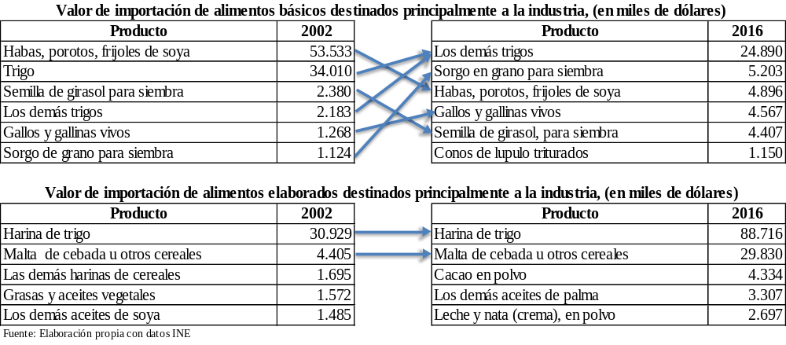
Valor de las importaciones de alimentos para la industria nacional
El año 2014 se registró el mayor valor de las importaciones de alimentos para la industria, cuando llegó a más de 240 millones de dólares; en la misma gestión, la importación de alimentos para el consumo de los hogares superó los 493 millones de dólares.
En cambio, para el año 2015, el valor de las importaciones de alimentos para la industria fue de más de 156 millones de dólares y el año 2016 alcanzó a 190 millones.
El crecimiento entre la gestión 2015 y 2016 fue de 22%, y el incremento en todo el periodo desde 2006 equivale a 54%, menor al incremento de similar periodo en el valor de las importaciones de alimentos para el consumo en los hogares que fue de 254%.
La importación de alimentos para la industria nacional se ha ido incrementando en menor medida desde el año 2006, respecto de la importación de alimentos para el consumo de los hogares.
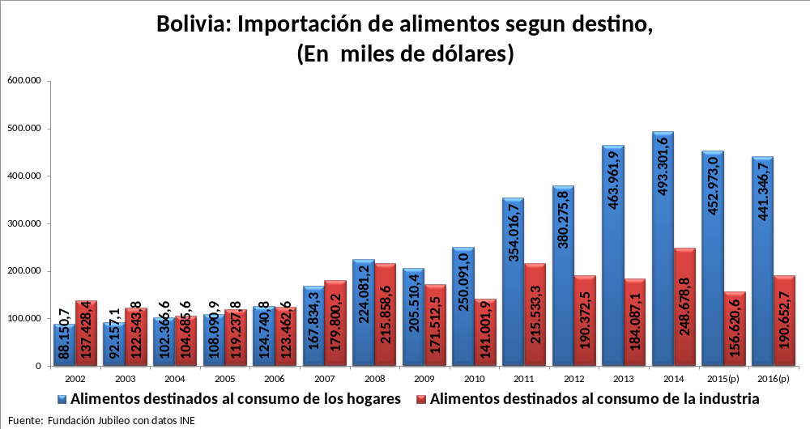
Importación de alimentos hasta agosto de 2017
Durante los primeros ocho meses de 2017 y respecto a similar periodo de 2016, el incremento del valor de las importaciones de alimentos para la industria nacional fue de 26%, superior al incremento de alimentos para el consumo de los hogares de 7,9%.
Sin embargo, en el primer semestre, la estructura de los productos importados para la industria nacional no ha variado y los principales productos importados continúan siendo el trigo y la harina de trigo.
En general, durante enero–agosto de la presente gestión, y respecto de enero–agosto de 2016, el incremento del valor de las importaciones de alimentos y bebidas fue de 13%.
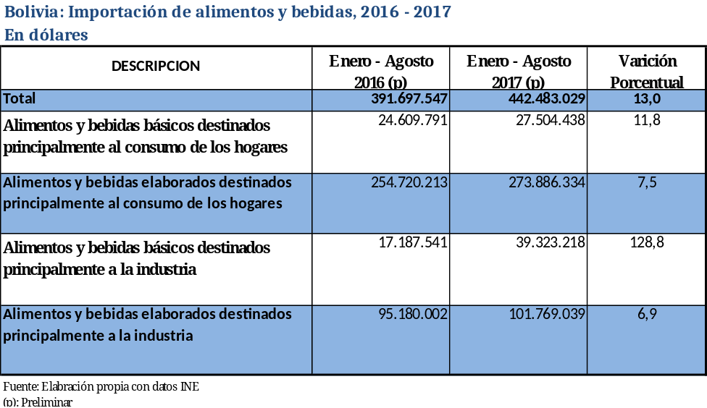
- En los últimos años, se ha incrementado la demanda de alimentos; esta demanda no está siendo cubierta por la producción nacional en la misma forma de su crecimiento, y existe una situación dispar cuando se analiza el destino de los alimentos de producción extranjera.

Entre 2006 y 2016, la importación de alimentos en total fue por más de 5,6 mil millones de dólares. Durante los últimos 10 años, solo el valor acumulado de las importaciones de alimentos para la industria alcanzó a poco más de 2 mil millones de dólares, cifra inferior al valor registrado en el mismo periodo de los alimentos importados para el consumo en los hogares de 3,5 mil millones de dólares.

- La diversificación económica es un tema pendiente, más aún cuando se requiere que el país deje de ser primario exportador de materias primas; por tanto, es importante el desarrollo de la industria nacional, específicamente respecto a la industria de alimentos. En este caso, esta industria, demanda insumos o materias primas, tanto de origen nacional como importado, para que produzcan alimentos que después de darle valor agregado estos puedan satisfacer la demanda nacional o mejor exportar los mismos.

- Queda pendiente cambiar esta estructura tradicional de seguir importando los mismos alimentos para la industria nacional y se deben realizar mayores esfuerzos para que la producción nacional se incremente de forma diversificada y deje de ser dependiente, un claro ejemplo es el trigo y sus derivados.

